**班级：计算机2001**

**姓名：袁子宸**

**学号：20205962**

**第一次实验报告提交**

# 实验一 网络主机的配置及测试

## 1.1 实验目的

学习网络主机的基本配置技术及常用的网络指令等。

## 1.2实验环境

一台连入本地局域网或互联网的Microsoft Windows 主机

## 1.3 实验的内容和要求

1. IP地址配置
2. ipconfig命令的使用
3. ping命令的使用
4. arp命令的使用

## 1.4 实验过程及说明

**（1）IP地址配置（以Windows10为例）**

开始🡪设置🡪网络和Internet🡪高级网络设置🡪更改适配器设置🡪选择当前网络右键单击“属性”，双击”Internet协议TCP/IP协议版本4（TCP/IPv4）”，进入TCP/IP属性对话框。（或开始🡪控制面板🡪网络和共享中心🡪更改适配器设置后续一致）

以下为IP地址配置截图：

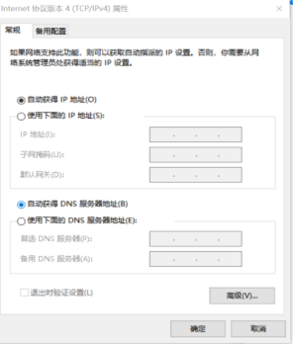

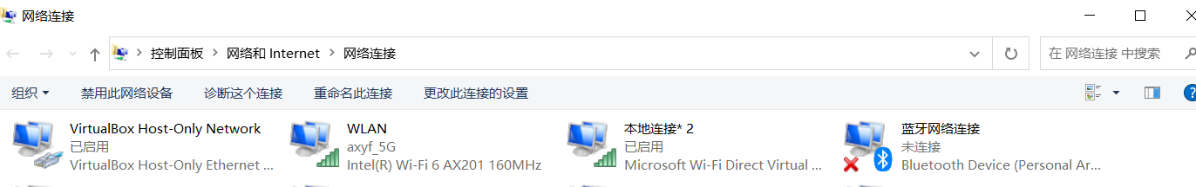

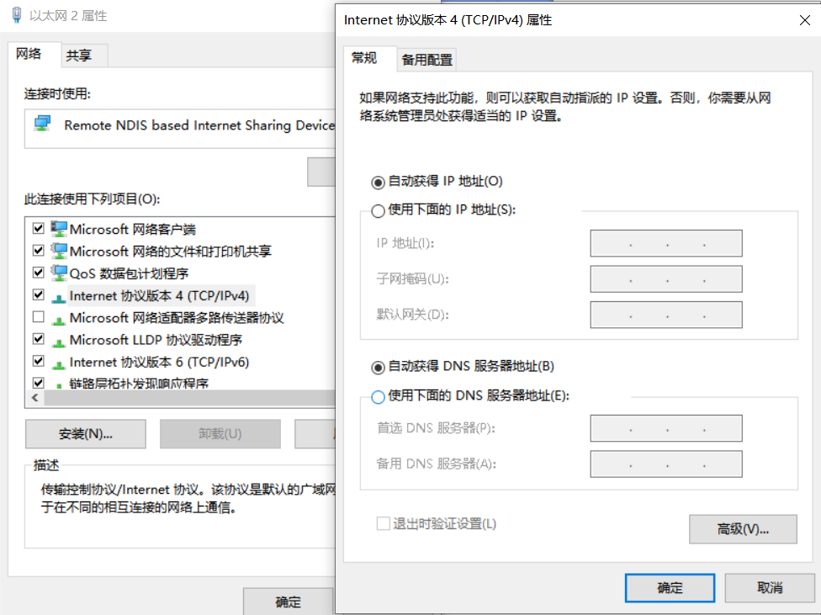

图1.1网络属性信息

1. **ipconfig命令的使用**

ipconfig命令的作用是：帮助用户查看网络状况，如延迟、IP、主机信息、物理地址信息等。ipconfig是Windows的一个控制台应用程序，需要从Windows命令窗口中运行：win+R 输入cmd 进入命令窗口

常用命令如：[ipconfig /all]、[ipconfig /release]。

[ipconfig /？]可查看全部命令

**实验内容：**

1. 查看当前的IP、主机信息；

当前IP信息截图：

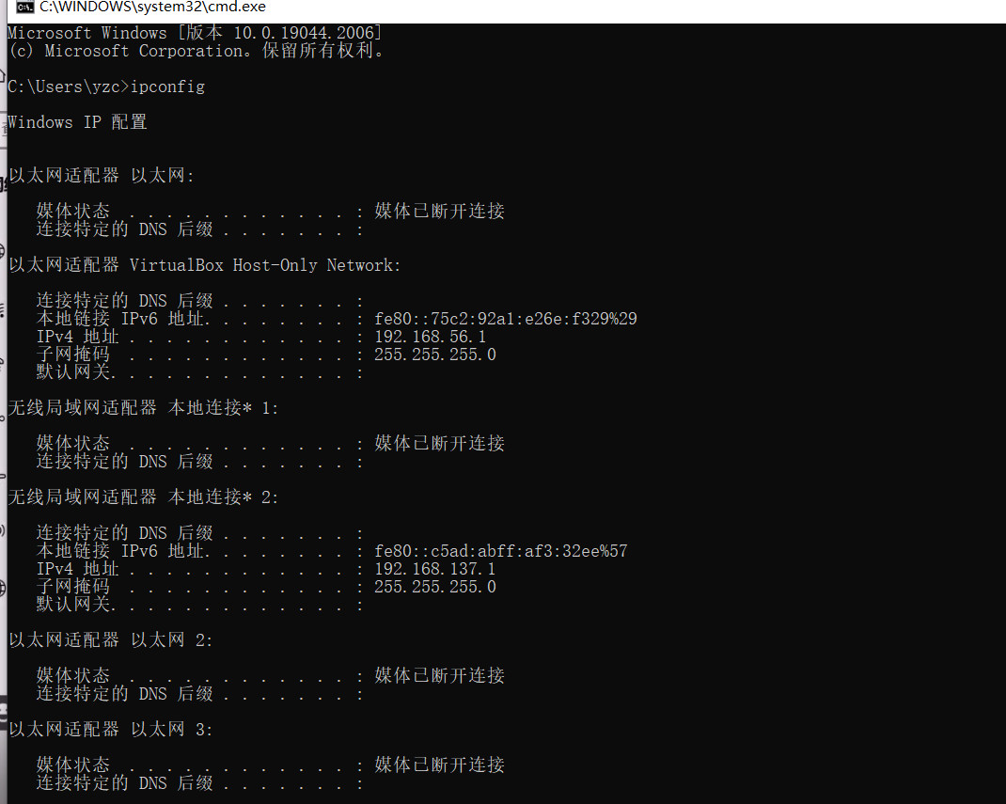

由截图可知，当前ip信息：192.168.56.1

主机信息：

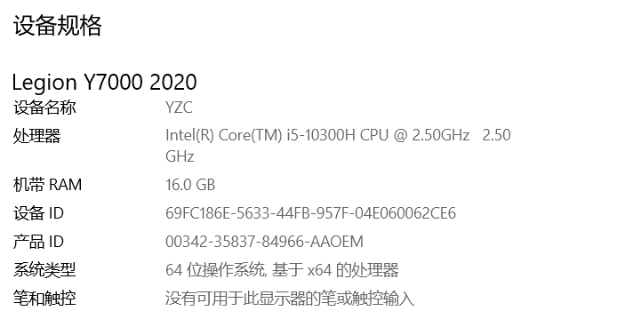

**（3）Ping命令的使用**

熟悉使用Ping命令的各种操作。

命令的格式：

ping [-t] [-a] [-n count] [-l size] [-f] [-i TTL] [-v TOS] [-r count] [-s count] [[-j host-list] | [-k host-list]] [-w timeout] target_name

其中： －t ： Ping目标主机直到结束为止。如果要查看结果并且Ping继续执行，按Ctrl ＋ Break键。如果要结束，则按Ctrl ＋ C。

－a： 将IP地址转化为主机名

－n count ： 指定发送返回请求包的数目

－l size： 指定发送缓冲区的大小

－f 指定在发送包中的数据不分片

－I TTL： 指定包的存活时间

－v TOS： 指定服务类型

－r count：

－s count：

－j host－list： 根据主机列表进行松散的路由

－k host－list： 根据主机列表进行严格的路由

－w count： 指定等待每一个返回包的过期时间，以毫秒计。

**实验内容：**

1. Ping 127.0.0.1；

以下为运行结果截图：

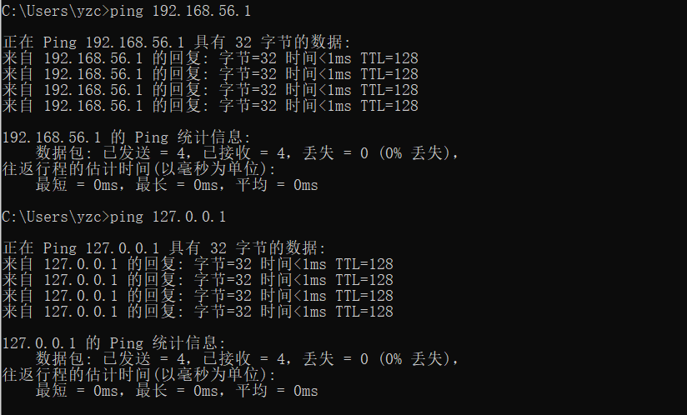

1. ping 本机的IP地址；

以下为运行结果截图：

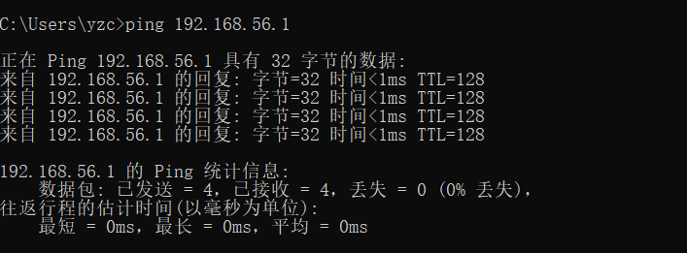

1. ping 10.11.23.2；

以下为运行结果截图：

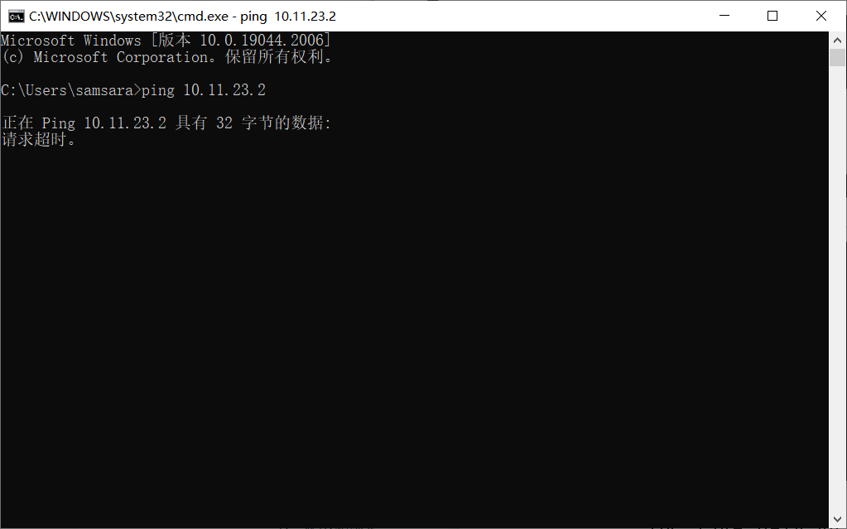

1. 观察并记录实验结果，并得出以下结论：
   * + - 1. 127.0.0.1与主机实际的IP地址有什么差别？

本地ip和127.0.0.1都是ip地址, 只是127.0.0.1比较特殊, 发送到127.0.0.1的数据或者从127.0.0.1返回的数据只会在本机进行传输, 而不进行外部网络传输；

127.0.0.1主要有以下两个作用：

测试本机网络。当我们可以ping通127.0.0.1的时候, 则说明本机的网卡以及tcp/ip协议族被正确安装了。

测试编写的网络应用。我们可以将本地ip和127.0.0.1分别看做客户端和服务器的ip地址, 然后在一台电脑上完成client/server应用的测试。

* + - * 1. 在不同网段内的两台计算机能否直接通过HUB连接？

不能

**（4）arp命令的使用**

命令格式：

ARP －s inet_addr eth_addr [if_addr]

ARP –d inet_addr [if_addr]

ARP –a [inet_addr] [-n if_addr]

其中：

-a : 显示现在的ARP缓存的数据

-d: 删除ARP缓存中的指定的IP地址的对应项。如果IP地址项是*则删除所有信息

-s: 将MAC地址和IP地址在ARP缓存中绑定。

**实验内容：**

1. 显示当前ARP cache中的内容，记录下来；

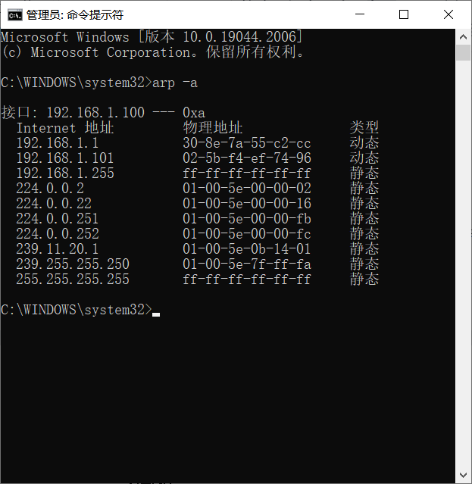

1. 测试删除ARP cache中的内容；

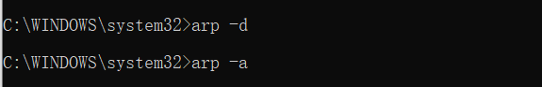

1. 显示删除后ARP cache中的内容，对比结果；

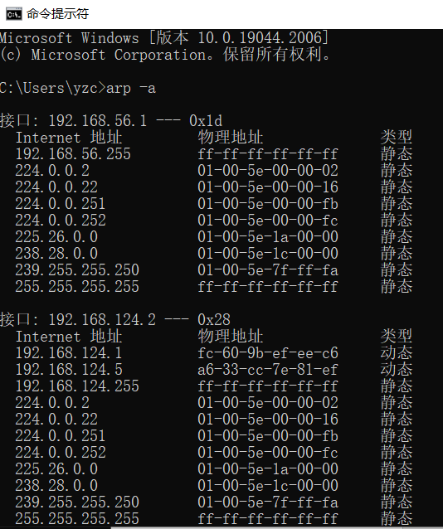

## 1.5 总结与思考

我认为这次实验其实还是非常有意义，也很实用，可以说有如今的互联网的飞速发展和普及，极大程度上就是依赖计算机网络和网络设备。网络设备把众多的广域网、局域网互联起来，进行管理，使得广域网和局域网中的计算机可以彼此之间高效安全的进行通信。网络互连设备，包含有将计算机连接到网络的网络适配器，即俗称的网卡;在数据链路层工作可以将信号增强的集线器;在数据链路层工作，通过不断学习MAC地址来构建自己的MAC地址表实现把要传输的信息送到符合要求的相应的路由上的交换机;以及，工作在网络层中，连接多个网络，使得彼此之间能高效安全的通信的路由器。还有，仅作简单介绍的网关，在路由功能的基础上主要实现异构网络中不同通信协议转换的一种网络互连设备，常用于网络中心的大型计算机之间的连接。

通过本次实验，我主要了解了电脑主机和网络的有关配置。主要通过实验和课余实践操作，掌握了网络和ip的相关知识。网络的难点，应该在原理的理解上，因为要设计一个可以高效安全互连通信的网络，使用什么设备，配置后，错误检查，都需要对各种网络互连设备的工作原理和支持的通信协议有一定的了解。

# 实验二 交换机的基本配置

## 2.1 实验目的

掌握交换机的基本管理特性，学习交换机配置的基本指令，配置交换机支持Telnet操作的相关指令。

## 2.2 实验环境

实验网络拓扑如下图所示。

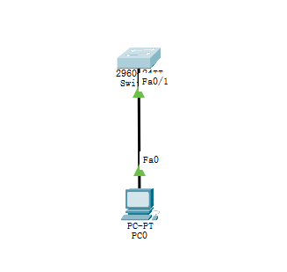

图2.1实验网络拓扑

## 2.3 实验的内容和要求

（1）网络设备模式的切换

（2）网络设备指令的使用技巧

（3）配置交换机的管理IP地址

## 2.4 实验过程及说明

**第一步：搭建网络拓扑图**

⑴ 添加终端设备。终端设备用于模拟网络拓扑结构中的终端节点，在本系列实验中使用PC机作为终端设备。点击软件下方“End Devices”选项卡，选择其中的“PC”，将其拖拽到拓扑图构建区。其选项位置与效果如下图所示：

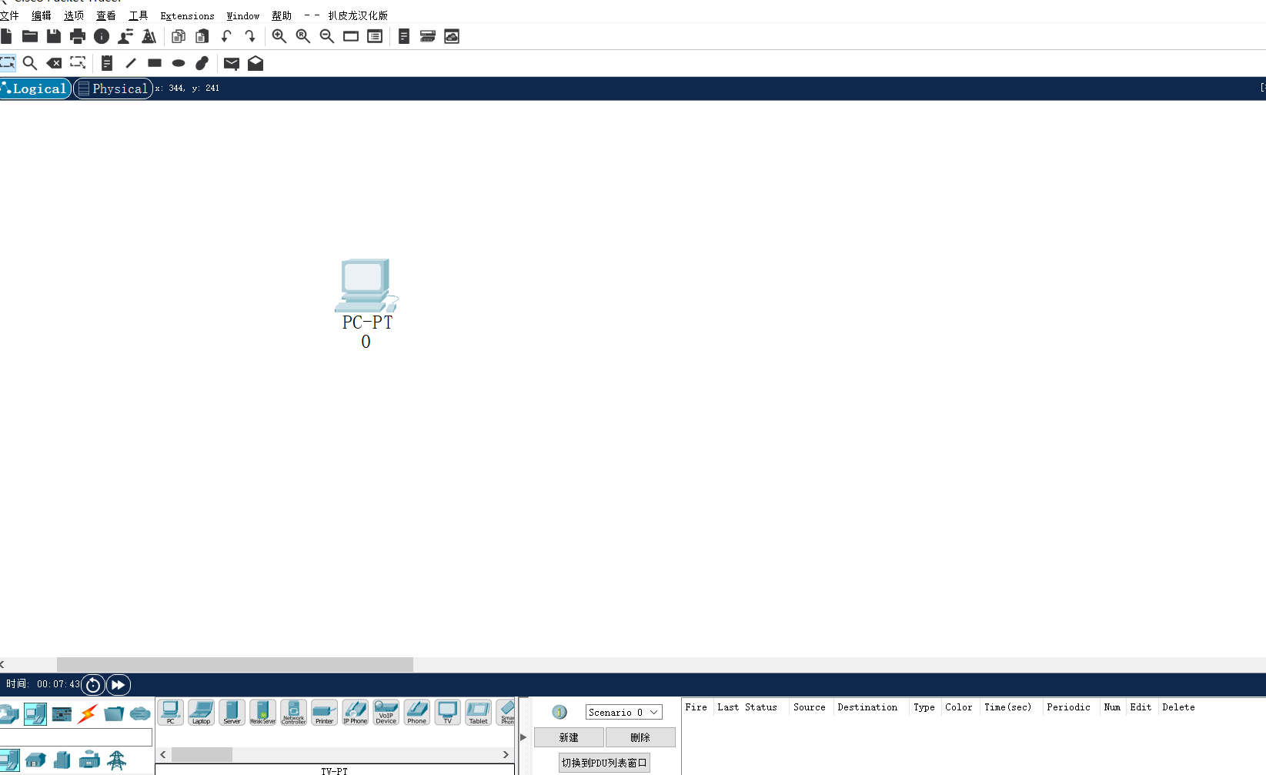

图2.2 添加PC终端

⑵ 加网络设备。Cisco Packet Tracer支持的设备类型有Router(路由器)、Switch(交换机)、Hub(集线器)、Wireless Device(无线设备)、Connection(连接线缆)、End Device(端点设备)、WAN Emulation(广域网仿真)、Custom Made Deivce(自定义设备)等。

在操作过程中，首先在设备类型区找到要添加的设备类型，然后从设备区找到要添加的设备，最后将设备的对应的图标拖动到工作区，就完成了添加设 备的操作。本系列实验中常用的设备为交换机与路由器，这里选择交换机进行演示。

点击软件下方的“Network Device”选项卡，并点击下方的“Switches”选项，右边则会列出交换机设备。点击第一个交换机设备“2960”，并将其拖 拽到拓扑图构建区中，其效果如下图所示。

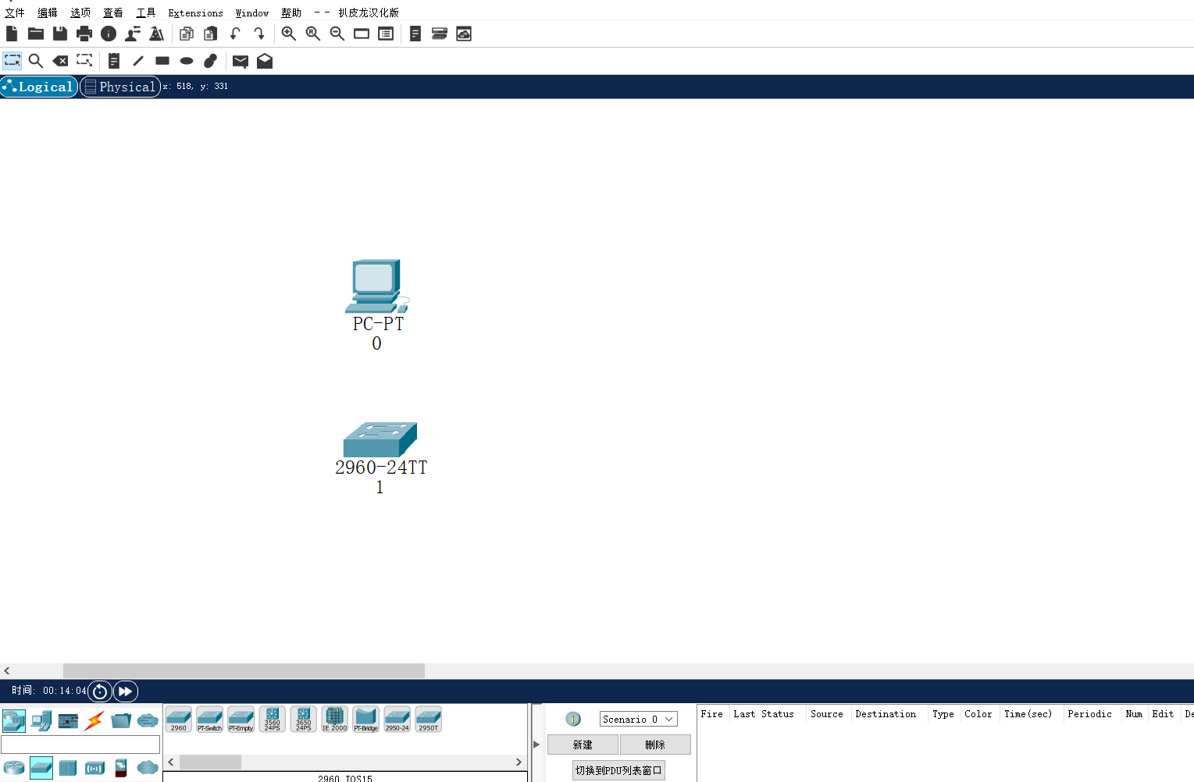

图2.3 添加交换机

⑶ 将终端PC与交换机设备进行连接。点击“Connections”选项卡（闪电图标），右侧会出列出系统所提供的连接线，如下图所示：

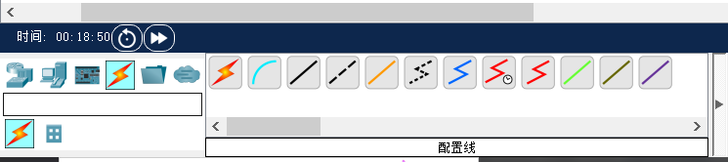

图2.4 选择连接线

在Cisco Packet Tracer中，不同的设备、不同的接口之间的连接使用的线缆要求与真实环境类似，必须使用正确的线缆，否则不能连接。

线缆的类型如下图所示，从左到右依次为:

Automatically Choose Connection Type(自动选择类型)

Console(控制线)

Copper Straight-through(双绞线-直通线)

Copper Cross-over(双绞线-交叉线)

Fiber(光纤)

Phone(电话线)

Coaxial(同轴电缆)

Serial DCE (串行DCE)

Serial DTE(DTE)

Octal(CAB-OCTAL-ASYNC线)

IoT Custom Cable（自定义线缆）

USB（USB线）

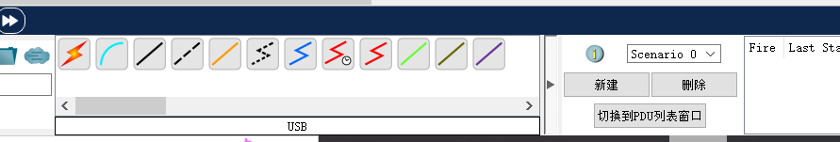

图2.5 连接线类型

本实验采用Copper Straight-through(双绞线-直通线)来进行PC终端与交换机接口的连接。点击Copper Straight-through(双绞线-直通线)选项卡，鼠标光标会变成线缆图标，此时就进入了连接设备的状态。点击PC终端，会弹出接口下拉列表，用于选择将线缆连接到的接口。对于PC终端设备，选择将线缆连接到FastEthernet0接口。

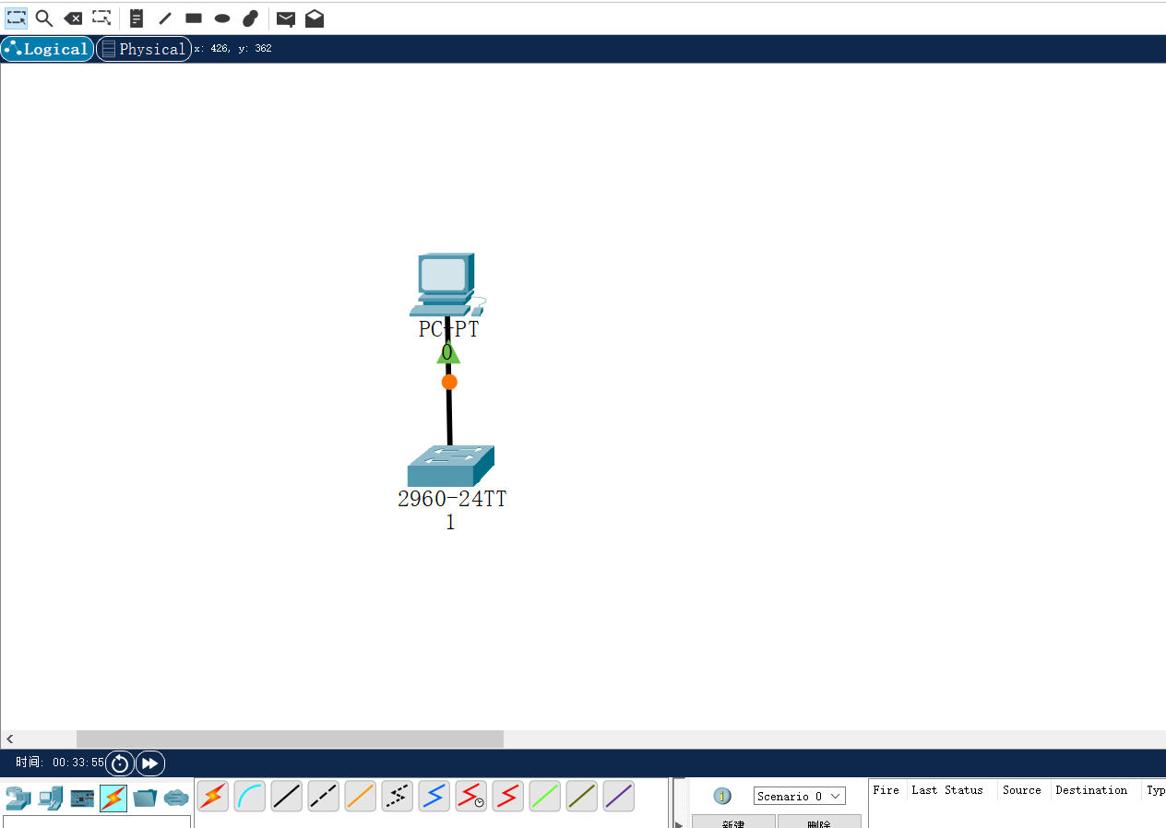

图2.6 PC终端与交换机连接拓扑图

**第二步：设置PC机的IP地址**

⑴ 双击PC终端图标，在弹出界面选择“Desktop”选项卡，并点击的“IP Configuration”选项卡，进入设置IP界面，如图所示：

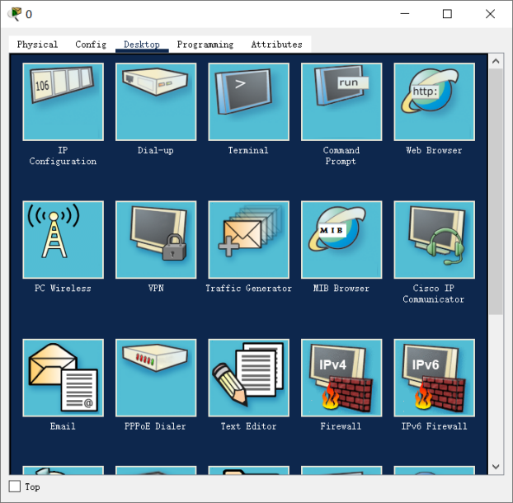

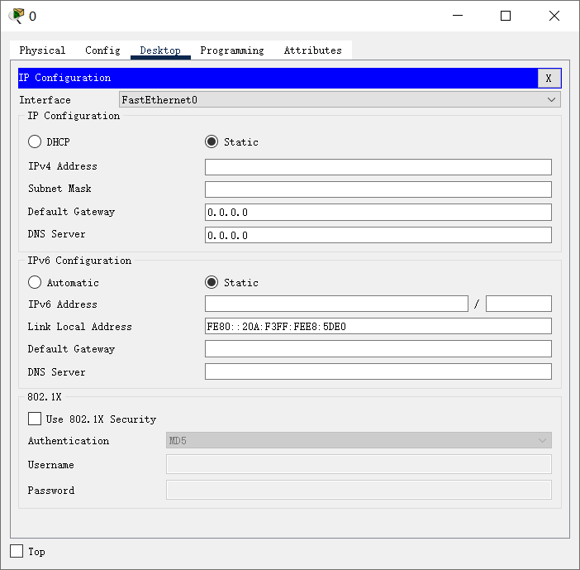

图2.7 PC终端的IP配置选项流程

⑵ 如图2.9所显示的即为PC终端的IP配置界面。其中在“IP Configuration”中选择“static”，即设置PC终端的IP为静态IP。“IPv4 Address”为设置IP，“Subnet Mask”为设置子网掩码，“Default Gateway”为设置默认网关。本实验设置如下：

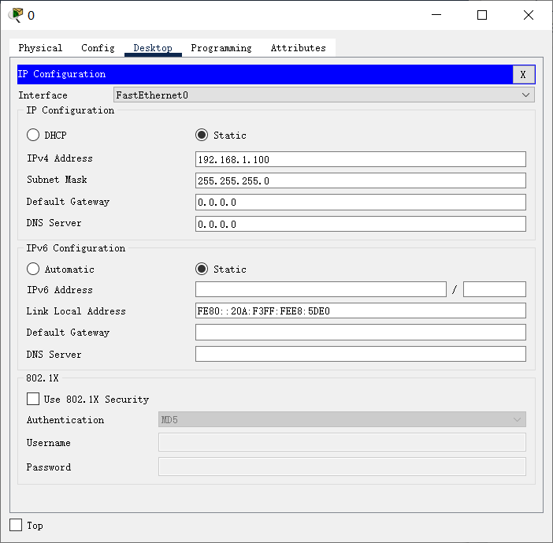

图2.8 PC终端的IP配置

**第三步：在交换机上配置管理IP地址**

双击拓扑图中的交换机图标，并选择“CLI”选项卡，进入交换机的命令配置界面，如图所示：

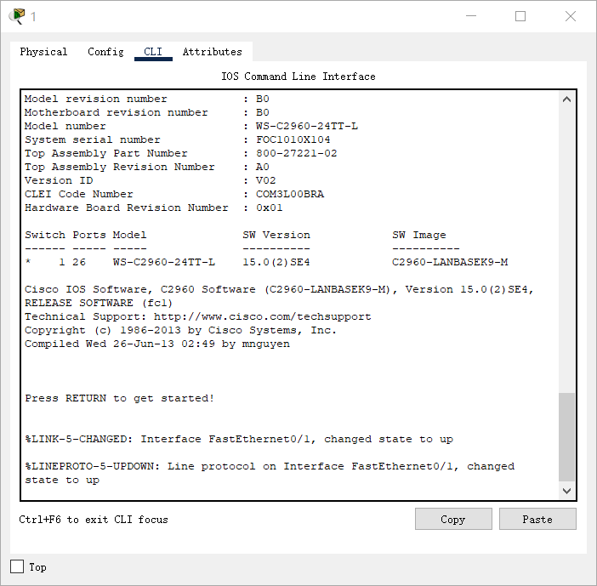

图2.9 交换机的命令配置界面

在该界面中点击命令输入区并点击回车，出现输入光标后即可输入相应的指令对交换机进行配置。

Switch>enable !进入特权模式

Switch#configure terminal !进入全局配置模式

Enter configuration commands, one per line. End with CNTL/Z.

Switch(config)#hostname SwitchA !配置交换机名称为“SwitchA”

SwitchA(config)#interface vlan 1 !进入交换机管理接口配置模式

SwitchA(config-if-VLAN 1)#ip address 192.168.0.138 255.255.255.0 !配置交换机管理接口IP地址

SwitchA(config-if-VLAN 1)#end !结束并退出

SwitchA#*Oct 13 18:55:54: %SYS-5-CONFIG_I: Configured from console by console

SwitchA#show ip interface !验证交换机管理IP地址已经配置，管理接口已开启

VLAN 1 !显示交换机配置信息

IP interface state is: DOWN

IP interface type is: BROADCAST

IP interface MTU is: 1500

IP address is:

192.168.0.138/24 (primary)

IP address negotiate is: OFF

Forward direct-broadcast is: OFF

ICMP mask reply is: ON

Send ICMP redirect is: ON

Send ICMP unreachabled is: ON

DHCP relay is: OFF

Fast switch is: ON

Help address is:

Proxy ARP is: OFF

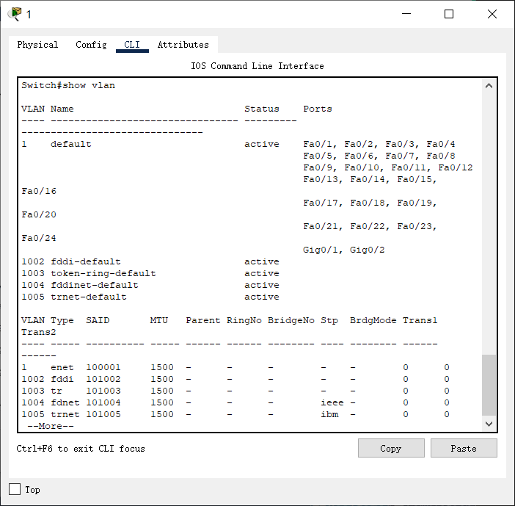

图2.10 交换机的命令输入

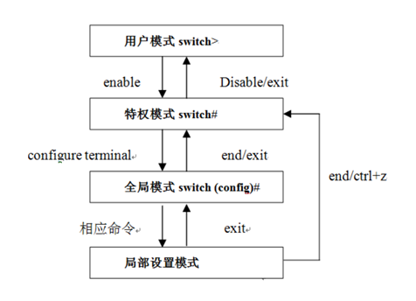

## 2.5完成实验报告总结与思考

本次实验中对交换机的基本配置的学习研究有了新的体会，掌握了在计算机上配置交换机的基本配置步骤，交换机命令行各种操作模式的区别，以及模式之间的切换。另外对交换机的工作原理也有了进一步的认识。心得体会范文实现上有了一定的突破，在配置过程中用到的命令，让我感觉到英语也要多学习，尤其是专业英语，对配交换机有很大帮助!

此外，我还体会到，不仅仅要熟悉掌握命令，更重要的是在实训的过程中，必须要小心在小心和谨慎在谨慎，必须要注意配置的模式，，不论在其中的任何一个环节脱轨，就意味着你必须重新配置，一个不小心导致的是全部的重新开始，也许造成的就不是重新开始这样的小事故，所以我们必须在学习和工作的时候，打起精神，一定要认真仔细，有耐性。

# 

# 实验三 路由器的基本配置

## 3.1 实验目的

掌握路由器的基本管理特性，学习路由器配置的基本指令，配置路由器支持Telnet操作的相关指令。

## 3.2 实验环境

实验网络拓扑如下图。

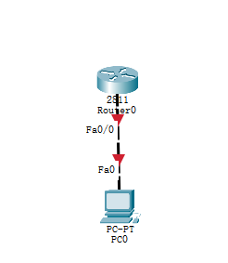

图3.1 网络拓扑

## 3.3 实验的内容和要求

（1）网络设备模式的切换

（2）网络设备指令的使用技巧

（3）配置路由器的管理IP地址

## 3.4 实验过程及说明

**第一步：构建网络拓扑结构**

如图3.2所示，在网络拓扑结构中设置一台PC终端与一台路由器，其中路由器选择型号为“2811”的路由器设备（即路由器设备列表中的最后一个）。**并且路由器与PC终端之间的连接线使用Copper Cross-over(双绞线-交叉线)（即从左到右数第四个线缆选项，三段虚线图标）**。这是因为路由器与PC终端同属相同类型的设备，因此需要使用交叉线。（因为PC终端作为一个7层网络设备，可以被配置成路由器功能，因此通常认为PC终端与路由器为相同类型的网络设备）

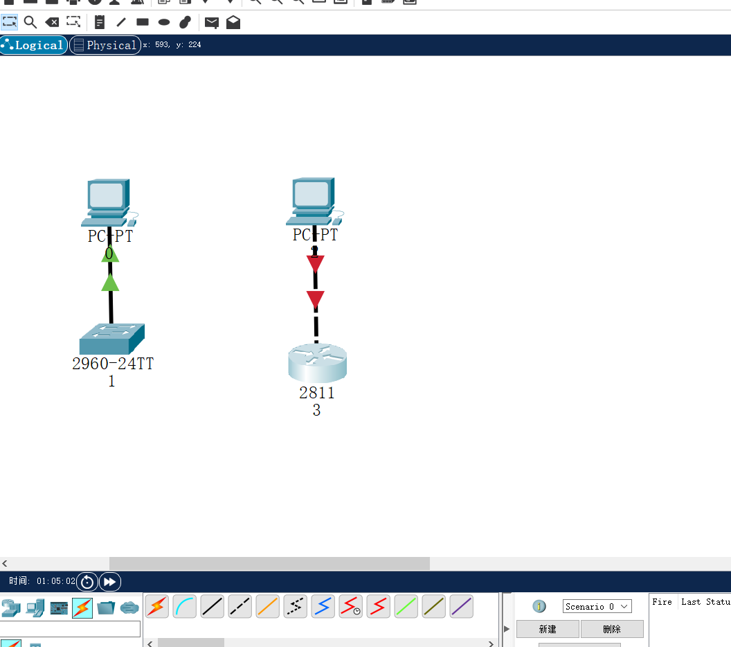

图3.2 路由器与PC终端连接

**第二步：设置终端PC的IP地址、子网掩码**

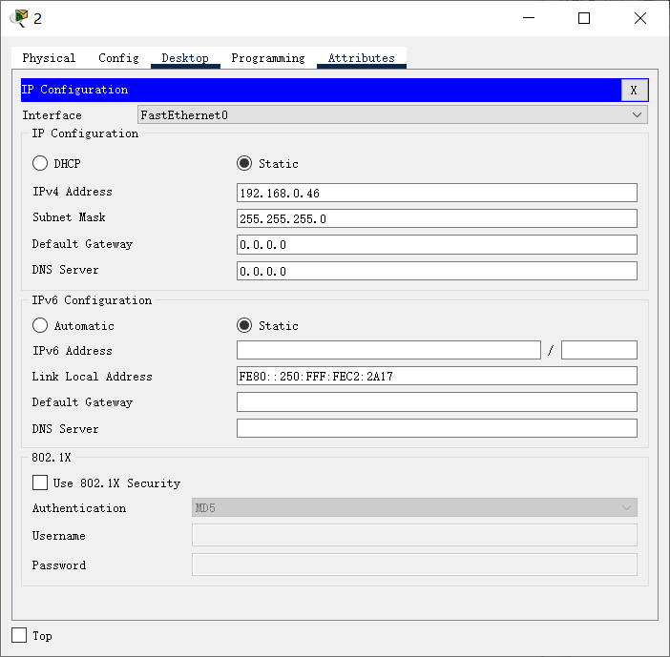

图3.3 设置终端PC的IP地址、子网掩码

**第三步：在路由器上配置fastethernet0端口的IP地址**

Router>enable ! 进入特权模式

Router#config terminal ! 进入全局配置模式

Enter configuration commands, one per line. End with CNTL/Z.

Router(config)#hostname RouterA ! 配置路由器名称为“RouterA”

RouterA(config)#interface FastEthernet0/1 ! 进入路由器接口配置模式

或RouterA(config)#interface FastEthernet0/0

RouterA(config-if-GigabitEthernet 0/1)#ip address 192.168.0.138 255.255.255.0

! 配置路由器管理接口IP地址

RouterA(config-if-GigabitEthernet 0/1)#end

**第四步：验证测试 验证路由器接口配置状态**

**RouterA#show ip interface brief**  ！显示IP端口状态

Interface IP-Address(Pri) IP-Address(Sec) Status Protocol

FastEthernet 0/0 no address no address down down

FastEthernet 0/1 192.168.0.138/24 no address down down

VLAN 1 no address no address up down

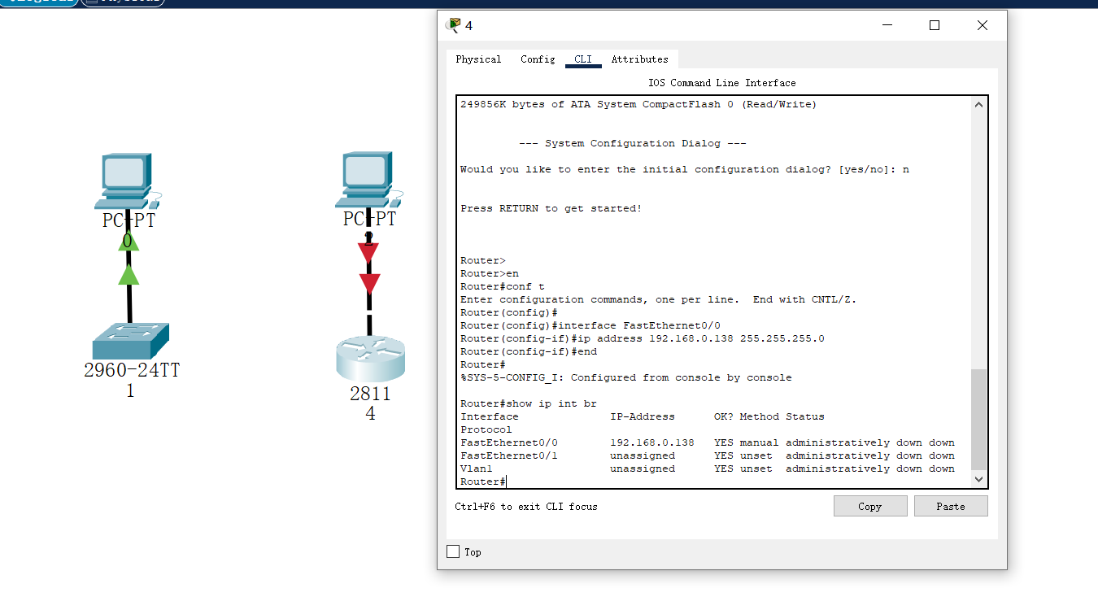

图3.4 路由器端口ip配置

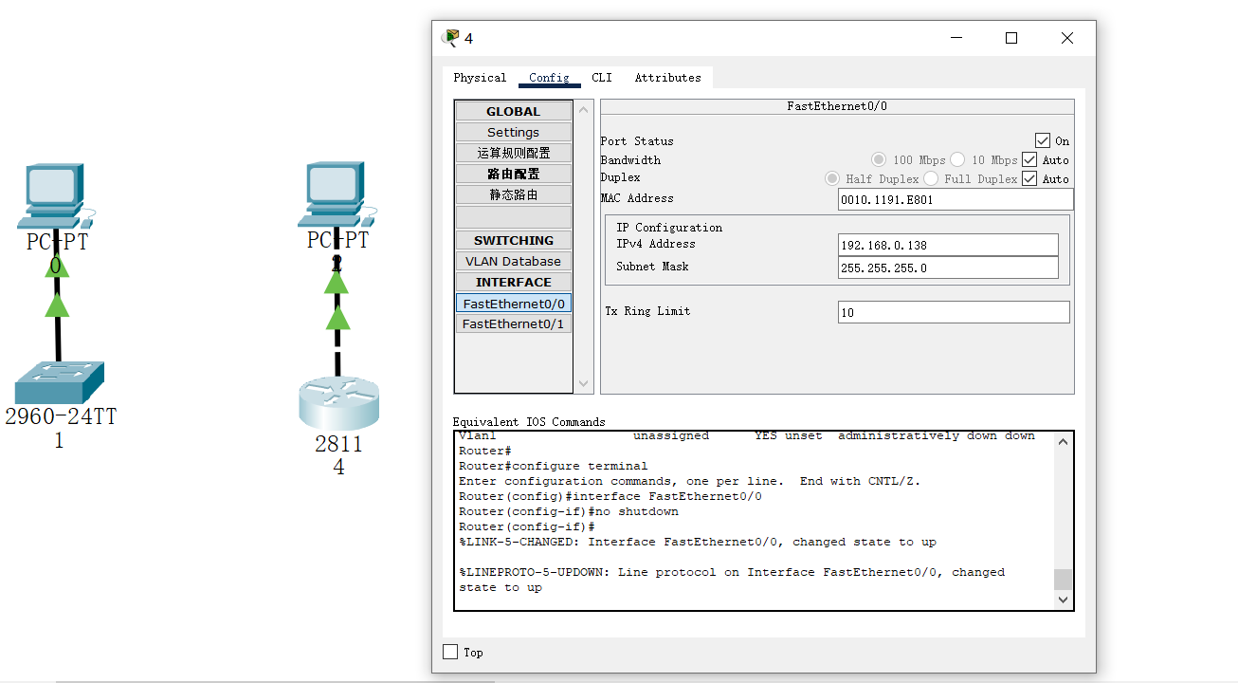

图3.5 路由器端口ip配置

可以通过设定接口的状态选项来强制改变端口状态，这样可以实现即使未构建完整网络拓扑也可实现对改端口的ping。

## 3.5 完成实验报告总结与思考

我对于用主机配置路由器有了一定的了解，也初步掌握了Cisco Packet Tracer的使用方法。明白了在实验过程中要注意交换机与路由器的区别以及命令模式中exit与end的区别。本次实验让我在虚拟环境中学习了计算机网络相关配件，数据线，交换机等的配置，学习了。也使我明白了想要学好网络知识必须经过不断的实践才能真正的理解其思想。